

**МУНИЦИПАЛЬНОЕ БЮДЖЕТНОЕ ДОШКОЛЬНОЕ ОБРАЗОВАТЕЛЬНОЕ УЧРЕЖДЕНИЕ ДЕТСКИЙ САД № 75 «АЛЕНЬКИЙ ЦВЕТОЧЕК»**

**Открытое занятие в старшей группе на тему:**

**«Зимние забавы»**

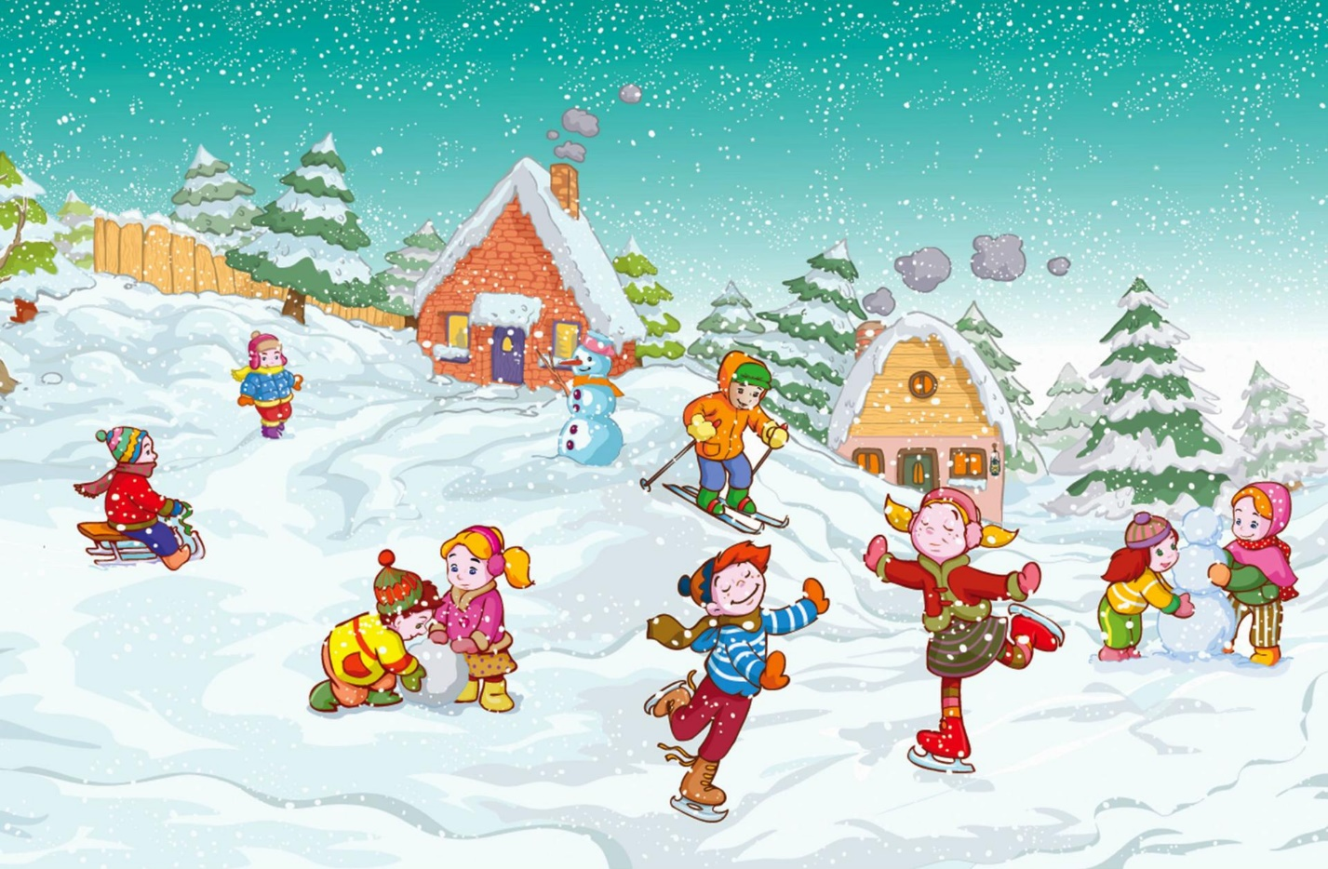

**Подготовила воспитатель**

**Морозова Н.М**

**г.Мытищи**

**ход занятия**

***Орг. момент***

«Здравствуйте!» - ты скажешь человеку.

«Здравствуй!» - улыбнется он в ответ.

И, наверное, не пойдет в аптеку.

И здоровым будет много лет!

- Ребята, давайте пожелаем здоровья друг другу и скажем «здравствуйте»!

**Воспитатель (В.).** Ребята, нам на электронную почту пришло сообщение.

Воспитатель читает с ноутбука: «Внимание! Внимание! Добро пожаловать на зимние забавы. Тех, кто любит играть и умеет считать, я приглашаю принять в них участие. Зимушка-зима.»

**В.** Принимаем приглашение Зимушки-зимы? (Да.) В соревнованиях принимают участие несколько команд. Ребята, подойдите к столу и возьмите по одной карточке. Те, у кого изображён снеговик со шляпой— команда «Снежинки», у кого с ведром— команда «Сосульки».

**В.** Отгадав мою загадку, вы узнаете название первой игры-забавы**:**

**Снежный шарик сделать можно —**

**Это ведь совсем несложно!**

**Лепим мы не пирожки:**

**Для игры нужны… (снежки).**

**Забава «Игра в снежки»**

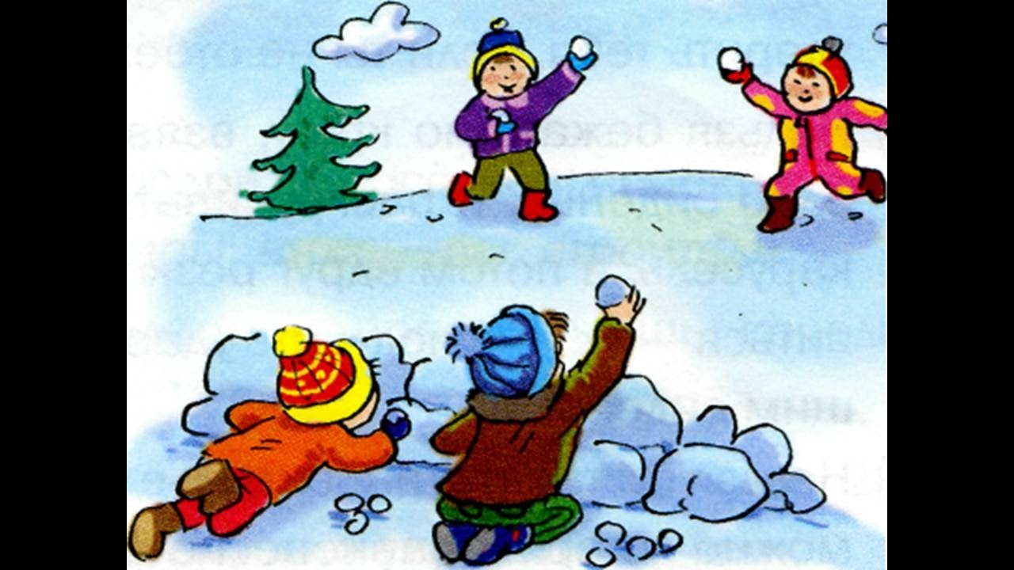

**В.** Я по очереди каждой из команд буду бросать снежок и задавать вопрос. Вы ловите его, отвечаете и бросаете снежок обратно.

Члены команд отвечают на вопросы:

Какая сейчас пора года?

Какой сейчас месяц?

Назовите зимние месяцы.

Назовите месяц , который будет за декабрем.

Назовите дни недели.

Посчитайте количественным счётом до 10.

Посчитайте порядковым счётом до 10.

Посчитайте обратным счётом от 10 до 1.

Назовите соседей числа 5.

Назовите сосодей числа 9

**В.** Молодцы! Обе команды справились с заданием. Отгадав следующую загадку, вы узнаете о второй игре-забаве:

**Мы в морозный день с друзьями**

**Снег из шланга поливали.**

**Как появится ледок,**

**Значит, всё — готов… (каток).**

**Забава «Скольжение по ледяным дорожкам»**

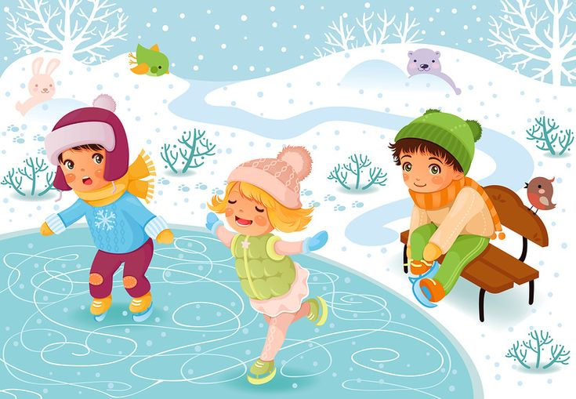

**В.** Сейчас каждая из команд построит ледяную дорожку.

Дети под музыку выполняют задание. Каждый берёт по одной «льдинке» с цифрой. Команда «Сосульки» выкладывает дорожку из «льдинок» от 1 до 10, команда «Снежинки» — от 10 до 1 из «льдинок». Команды проверяют правильность выполнения задания.

**В.** Ребята, слушайте следующую загадку:

**Эта вещь для детворы**

**Для катания с горы.**

**В них по снегу и по льду,**

**В детский сад детей везу. (Санки.)**

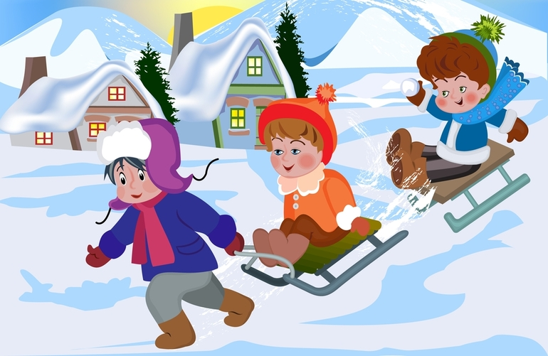

***А. Ясноокий***

**Физкультминутка «Покатаемся на саночках»**

Наши дети в санки сели,

Звонко песенку запели,

(Дети становятся парами, впереди стоящие

подают руки позади стоящим.)

Покатились далеко,

(Под музыку «едут» по группе.)

Не догонит нас никто.

Вдруг салазки на бок — хлоп!

(Дети отпускают руки, приседают.)

Все попадали в сугроб.

(Меняются местами, игра повторяется.)

*Т. Сауко*

В. Отгадайте загадку:

**Все его зимой боятся,**

**Может больно он кусаться.**

**Прячьте уши, щёки, нос,**

**Ведь на улице**… (мороз)

*Т. Ларина*

**Забава «Разморозь»**

В. Зимушка-зима заморозила диких животных, превратив в разноцветные геометрические фигуры. Давайте попробуем их разморозить. Подойдите к столам, на тарелочках лежат геометрические фигуры. Их цвет и форма подскажут вам название того животного, которое должно получиться.

Звучит музыка, дети выполняют задание.

В. Какие животные у вас получились? (Обращается к отдельным детям.) Как ты догадался, что это заяц, (лиса, …)? Из каких геометрических фигур ты выложил лису (медведя, …)?

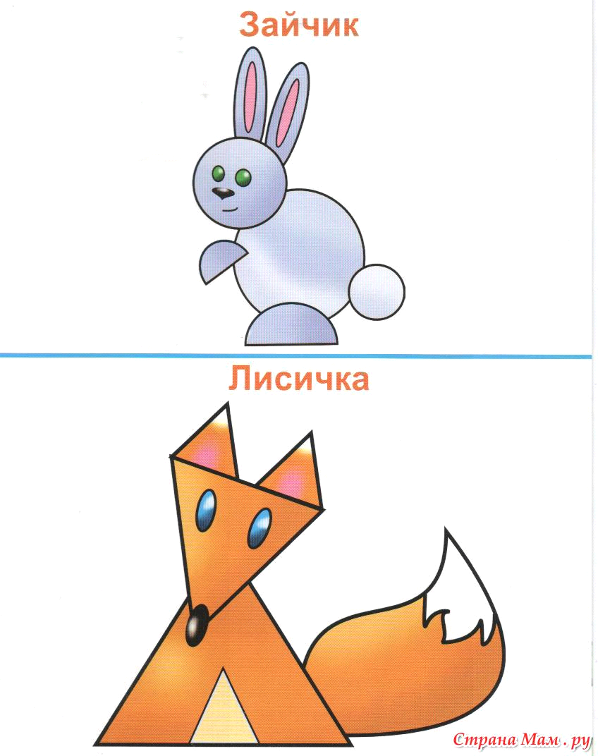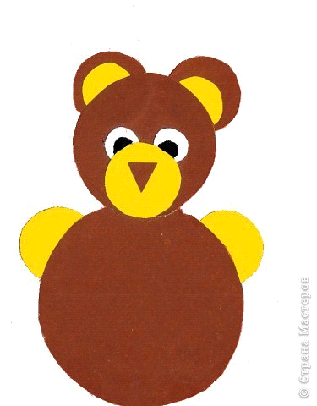 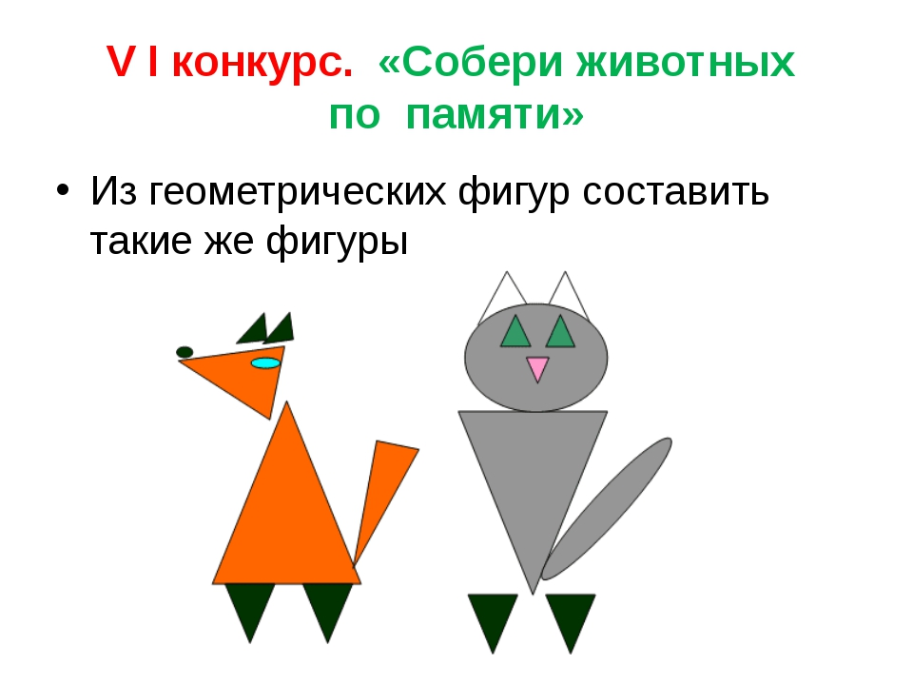

**Забава-опыт** «Какой снежок упадёт быстрее?»

В. Сейчас мы отправимся в лабораторию Зимушки-зимы. Там попытаемся выяснить, какой снежок упадёт на пол быстрее: бумажный или ватный. Как вы думаете? (Ответы детей.) Давайте проверим.

Возьмите лист бумаги и сделайте из него снежок. Скатайте снежок из кусочка ваты. Теперь давайте определим, какой из них упадёт быстрее, если их одновременно бросить с одинаковой высоты.

Дети выполняют задание.

В. Команда «Сосульки», как вы считаете? (Ответы детей.) К какому выводу пришла команда «Снежинки»? (Ответы детей.)

**Забава «Подарок Зимушки-зимы»**

**Гимнастика для глаз**

Раз –налево, два – направо,

Три –наверх, четыре - вниз.

А теперь по кругу смотрим,

Чтобы лучше видеть мир.

Взгляд направим ближе, дальше,

Тренируя мышцу глаз.

Видеть скоро будем лучше,

Убедитесь вы сейчас!

**В.** Ещё одно задание приготовила вам Зимушка-зима. Если вы правильно соедините точки от 1 до 10, то узнаете, какой сюрприз вас ждёт.

**В.** Сядьте ровно, спинки прямые.

Я листочек свой возьму

И с наклоном положу.

Я, друзья, от вас не скрою —

Карандаш вот так держу.

(Воспитатель показывает, как правильно держать карандаш.)

Дети выполняют задание. Соединив точки, видят, что получилась ёлка.

**В.** Молодцы, ребята! И команда «Сосульки», и команда «Снежинки» справились с играми-забавами Зимушки-зимы. Давайте вспомним, во что мы сегодня играли? (Ответы детей.) Какие игры вам понравились больше? Почему? (Ответы детей.)

